

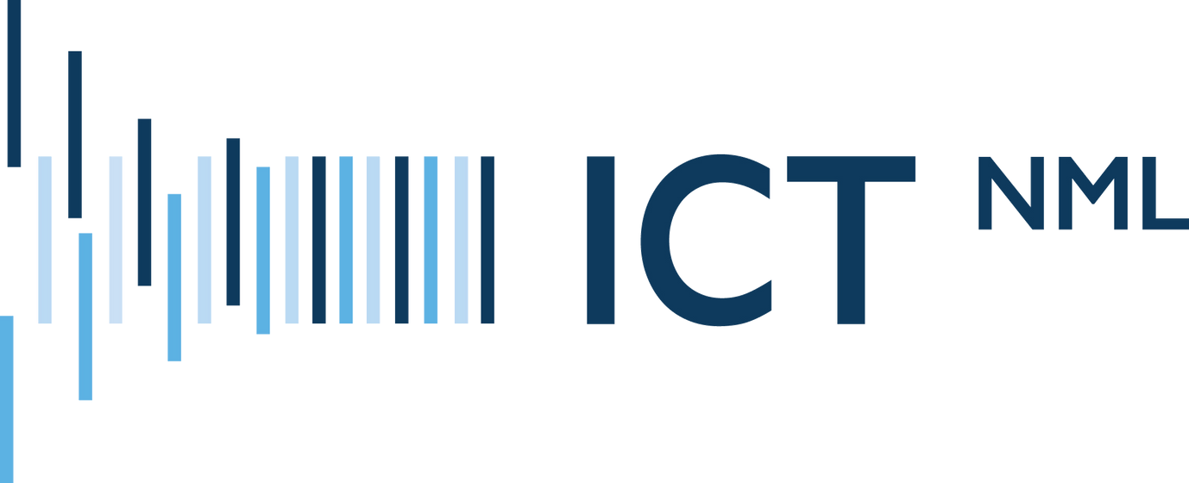
FINANCIËLE
RAPPORTAGE
2024.02



Inhoudsopgave
3
Inleiding
5
Financiële rapportage
12
Risico's en kansen
12
Oplegger 2e begrotingswijziging 2024

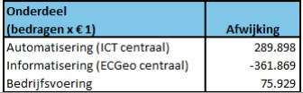
Inleiding
Algemeen
Zoals afgesproken in de financiële verordening rapporteert ICT NML twee maal per jaar over de realisatie van de begroting. Deze rapportage gaat over de realisatie van de eerste 8 maanden van 2024 en de prognose 2024. Hierbij is rekening gehouden met de vastgestelde 1 e begrotingswijziging 2024, waarin o.a. de begroting van ECGeo is toegevoegd aan de begroting van ICT NML. In deze rapportage worden alleen afwijkingen gerapporteerd.
Samenvatting
Hieronder treft u een prognose over het boekjaar 2024 aan van de centrale lasten en baten binnen de begroting van ICT NML gebaseerd op de eerste 8 maanden van 2024.
De prognose van het centrale deel ICT binnen het programma Automatisering laat een
voordelig resultaat zien van € 290k hetgeen verderop in deze rapportage wordt toegelicht. Hierin is een bedrag van € 150k begrepen voor nog niet ingezet wendbaarheidsbudget. Op het gemeente specifieke deel wordt daarentegen een tekort van € 505k verwacht. Dit tekort wordt met de toevoeging van extra leasebudget door de gemeente Venlo in de 2e begrotingswijziging 2024 met € 210k verlaagd. Per saldo een nadelige prognose van € 215k.
Het tekort op het gemeente specifieke deel wordt met name veroorzaakt door overschrijdingen van de leasebudgetten en licentiekosten. In de toekomst zal er een transitie zichtbaar worden van leasekosten naar DAAS en SAAS oplossingen, die via vooraf vastgestelde termijnbetalingen afgewikkeld zullen worden. Op basis van het huidige beeld is deze transitie de komende jaren binnen de bestaande meerjarenbegroting door te voeren.
Bij het centrale deel van de ECGeo module wordt in deze 2e rapportage 2024 een nadelige
prognose van € 362k afgegeven, terwijl op het gemeente specifieke deel als gevolg van een onderbesteding van de uren voor het uitvoeringsprogramma een overschot van € 65k ontstaat. Per saldo een nadelige prognose van € 297k, dat overeenstemt met de verwachtingen uit de 1e rapportage 2024. De doorbelasting aan de deelnemers met betrekking tot de extra werkzaamheden voor de BAG zijn hierin nog niet meegenomen. In het bestuurlijk overleg van 11 april 2024 is de opdracht gegeven om te komen tot een financiële doorkijk van de effecten van de overgang van ECGeo en van hieruit een vertaling te maken naar een aangepaste begroting 2024 en 2025 inclusief het verklaren van eventuele knelpunten bij de ECGeo begroting van 2023. Een omvangrijke en complexe opgave waar de afgelopen maanden veel energie in is gestoken. Geconcludeerd kan worden dat het grote tekort wordt veroorzaakt door de post mutatiedetectie. Verderop in deze rapportage wordt een en ander nader toegelicht. Ook komt de wijze waarop het verwachte tekort ter hoogte van € 297k wordt verdeeld over de deelnemers daar aan bod.

Binnen het programma bedrijfsvoering wordt een voordelige prognose gerapporteerd van
circa € 76k. Hierin is begrepen een voordeel op de post onvoorzien van € 50k, waarvan wordt verwacht dat dit bedrag niet ingezet hoeft te worden. De 2e financiële rapportage over 2024 geeft aanleiding tot een aantal begrotingswijzigingen. Enerzijds vanwege een storting in de algemene reserve van de toetredingsfee die door de gemeente Leudal is voldaan en anderzijds voor een onttrekking aan de bestemmingsreserve voor het archiefwaardig worden en de inhuur personeel. Daarnaast heeft de gemeente Venlo een gemeente specifiek budget structureel beschikbaar gesteld binnen het programma Automatisering (ICT). De voorgestelde begrotingswijzigingen zullen in een afzonderlijk document ter besluitvorming aan uw bestuur worden voorgelegd.
Voorgesteld besluit
Aan uw bestuur zal worden voorgesteld om de 2 e financiële rapportage 2024 vast te stellen. De bijbehorende 2e begrotingswijziging 2024 zal middels een afzonderlijk voorstel aan u worden voorgelegd.

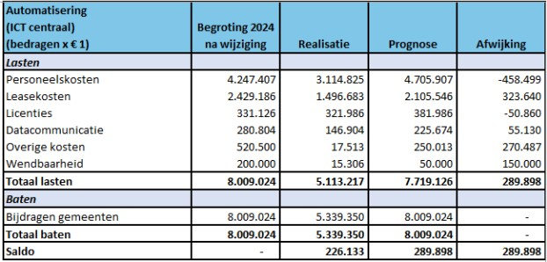
Financiële rapportage
Centrale lasten en baten programma Automatisering (ICT)
Hieronder treft u de prognose 2024 aan van de centrale lasten en baten van het programma Automatisering (ICT) op basis van de eerste 8 maanden van 2024.
Op basis van de huidige inzichten laat de financiële prognose over 2024 voor de centrale
lasten en baten van de ICT module een voordelig saldo zien van afgerond € 290k. De lasten worden op basis van een tweetal verdeelsleutels (aantal gebruikers en aantal TeraBytes opslag) over de deelnemers verdeeld. Met een aantal onzekerheden ten aanzien van de lasten is in deze prognose rekening gehouden.
Personeelskosten (€ 458k nadeel)
De prognose van de personeelskosten laat een nadeel zien van afgerond € 458k. Dit bestaat grotendeels uit hogere lasten met betrekking tot inhuur. Dit betreffen deels incidentele posten zoals het inhuren wegens ziekte en het voorkomen van uitval, extra expertise voor lopende projecten (M365, Exchange online etc.) en de tijdelijke inhuur van functies die in de begroting 2025 structureel zijn opgevoerd (zoals o.a. de projectleider). ICT NML is zich ervan bewust dat de inhuur vanaf 2025 tot een minimum beperkt moet worden, zoals ook in de begroting 2025 is geduid. Hierop zal actief worden gestuurd. Inhuur van personeel wordt verder afgebouwd en vervangen door vast personeel. ICT NML is daarbij voortvarend aan de slag gegaan met de werving. De eerste vacatures voor 2025 zijn reeds ingevuld.
Leasekosten (€ 324k voordeel)
De verwachte onderuitputting van de leasekosten bedraagt € 324k. De geplande geleidelijke overgang van de jarenlang toegepaste lease constructies naar DAAS en SAAS overeenkomsten is gestart. Bij de doorrekening van de lease transitie is aangegeven dat het voordeel in 2025 significant zal dalen en vanaf 2026 zal leiden tot een beperkt tekort, waarbij ICT NML er naar streeft dit tekort binnen haar eigen begroting op te vangen.

Licenties (€ 51k nadeel)
Het nadeel op de licentiekosten komt volledig voort uit de licenties voor Siem/SOC. De begroting hiervoor is opgenomen onder de overige kosten. Derhalve is sprake van een verschuiving. In de begroting 2025 zal een administratieve wijziging worden doorgevoerd, zodat het betreffende budget op de juiste plaats staat.
Datacommunicatie (€ 55k voordeel)
Al enige tijd is het effect van kostenreductie binnen datacommunicatie zichtbaar. In de begroting 2025 is deze post reeds met een significant bedrag verlaagd.
Overige kosten (€ 270k voordeel)
In deze post zitten nog een aantal budgetten zoals SIEM/SOC (€ 250k) en incident response (€ 50k), die in de toekomst anders gerubriceerd zullen worden. De kosten voor SIEM/SOC worden momenteel verantwoord onder de licenties. Op basis van de huidige databundel voor SIEM/SOC wordt hier nu nog een voordeel op verwacht van € 100k. De verwachting is dat stap voor stap de hogere databundel nodig zal zijn van de initiële businesscase, waardoor dit voordeel zal gaan verdampen. Voor incident response is een bedrag ter grootte van € 50k beschikbaar voor het geval zich een calamiteit voordoet. We laten hiervan vooralsnog niets vrijvallen in de prognose 2024. Voorgesteld zal worden om dit bedrag bij de resultaatbestemming 2024 in een bestemmingsreserve te storten. Hiermee is het jaarlijks opnemen in de begroting van het bedrag van € 50k niet meer nodig. Indien de reserve door een calamiteit in enig jaar wordt aangesproken, zal uit de resultaatbestemming in het desbetreffende jaar de reserve weer aangevuld kunnen worden. Daarnaast is het budget voor communicatie ingezet voor inhuur van een externe communicatiemedewerker. Deze kosten worden verantwoord onder de personeelskosten, waardoor bij dit onderdeel een voordeel van
€ 25k wordt verwacht. Het overige voordeel bestaat uit kleinere overige posten.
Wendbaarheidsbudget (€ 150k voordeel)
Zoals ook in de begroting 2025 opgenomen, wordt niet de verwacht dat voor wendbaarheid € 200k per jaar noodzakelijk is. In de begroting voor 2025 is het wendbaarheidsbudget dan ook al verminderd met € 100k.
Gemeente specifieke lasten en baten programma Automatisering
(ICT)
De totaal geprognosticeerde afwijking op het gemeente specifieke deel van het programma Automatisering (ICT) bedraagt € 505k nadelig. Deze prognose wordt per deelnemende gemeente hieronder nader toegelicht.
Gemeente Nederweert (€ 46k voordeel)
Binnen de lease wordt een voordeel verwacht van € 34k, omdat nog niet het gehele budget wordt gebruikt in het investeringsvolume van de lease. Binnen de Microsoft licenties wordt een voordeel van € 4k verwacht. Daarnaast wordt een voordeel van circa € 7k verwacht binnen het budget datacommunicatie

Gemeente Roermond (€ 163k nadeel)
Binnen de lease wordt een tekort verwacht van € 113k. Dit komt voort uit de doorrekening van de investeringsplanning voor 2024, waarbij opgemerkt moet worden dat hiervan per medio september slechts een beperkt gedeelte is gerealiseerd. Binnen de Microsoft licenties wordt een nadeel van € 14k verwacht en het feit dat de TOPdesk licenties vanaf 2024 via ICT NML lopen, zorgt voor een tekort op de overige licentiekosten van circa € 37k.
Gemeente Venlo (€ 341k nadeel)
Binnen de lease wordt een tekort verwacht van € 211k. De doorrekening van de leasekosten aan hand van de investeringsplanning 2024 is hierin verwerkt. In de begroting 2024 van ICT NML dient de extra toevoeging, ter grootte van € 210k, die de gemeente Venlo heeft gedaan nog geformaliseerd te worden. Structureel is dit bedrag reeds verwerkt in de (meerjaren)begroting 2025. De bij deze rapportage voorgestelde 2 e begrotingswijziging 2024 zal hierin voorzien. Deze begrotingswijziging heeft uitsluitend gevolgen voor de individuele bijdrage van de gemeente Venlo. Binnen de Microsoft licenties wordt een nadeel van € 21k verwacht als gevolg van de groei van het aantal accounts. Bij de overige licenties is een nadeel ter grootte van € 56k zichtbaar (o.a. door de kosten voor TOPdesk en Azure licenties).
Daarnaast wordt een nadeel van circa € 52k verwacht binnen de overige budgetten, met name als gevolg van de geplande vervanging van de Access Points.
Gemeente Weert (€ 36k nadeel)
Binnen de lease wordt een nadeel verwacht van € 47k. Dit komt voort uit de doorrekening van de investeringsplanning voor 2024. Het feit dat de TOPdesk licenties vanaf 2024 via ICT NML lopen, zorgt voor een tekort op de overige licentiekosten ter grootte van € 18k. Daarnaast wordt een voordeel van circa € 29k verwacht binnen de overige budgetten (datacommunicatie en algemene kosten).
Gemeente Asten (€ 10k nadeel)
Binnen de lease wordt een nadeel verwacht van € 30k, omdat meer is geïnvesteerd dan in de initiële begroting opgenomen. Binnen de Microsoft licenties wordt een voordeel van € 12k verwacht. Daarnaast wordt een voordeel van circa € 7k verwacht binnen de overige budgetten (datacommunicatie en algemene kosten).
Gemeente Someren (€ 1k nadeel)
Binnen de lease wordt een voordeel verwacht van € 4k, omdat nog niet het gehele budget wordt gebruikt in het investeringsvolume van de lease. Binnen de Microsoft licenties wordt een nadeel van € 12k verwacht. Daarnaast wordt een voordeel van circa € 7k verwacht binnen de overige budgetten (datacommunicatie en algemene kosten).

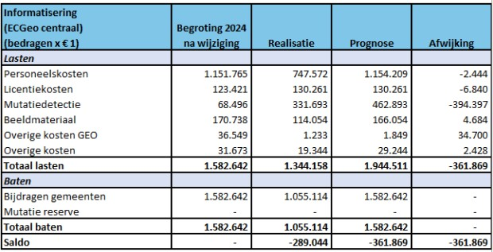
Centrale lasten en baten programma Informatisering (ECGeo)
Hieronder treft u de prognose 2024 aan van de centrale lasten en baten van het programma Informatisering (ECGeo) op basis van de eerste 8 maanden van 2024.
Op basis van de huidige inzichten laat de financiële prognose over 2024 voor de centrale lasten
en baten van de ECGeo module een nadelig saldo zien van afgerond € 362k. De lasten worden op basis van de verdeelsleutels aantal plaatsbepalingspunten over de deelnemers verdeeld.
Personeelskosten (€ 2k nadeel)
Het nadeel op de personeelskosten van € 2k wordt veroorzaakt door een overschot op de loonkosten voor vast personeel van € 107k, een tekort op de inhuur personeel van € 131k en een overschot van € 22 op de overige personeelskosten. Dit vindt zijn oorsprong in het feit dat de functie van BAG medewerker tijdelijk is ingevuld door een externe medewerker, terwijl de vacature voor de geografisch medewerker pas halverwege 2024 structureel is ingevuld. De kosten voor inhuur zijn in deze laatste prognose volledig geschoond voor de kosten van mutatiedetectie, die hieronder afzonderlijk worden toegelicht.
Licentiekosten (€ 7k nadeel)
Over 2024 wordt een nadeel van € 7k geprognosticeerd op de licentiekosten.
Mutatiedetectie (€ 394k nadeel)
De overschrijding op de mutatiedetectie bedraagt € 394k. Op dit moment is gepland de betreffende externe medewerkers tot uiterlijk 31 oktober in te zetten. Mogelijk zijn deze medewerkers eerder klaar met de verwerkingstaken van de gegevens en kunnen zij twee weken eerder stoppen. Per week dat de externe medewerkers eerder kunnen stoppen, betekent een lager tekort ter hoogte van € 15k.

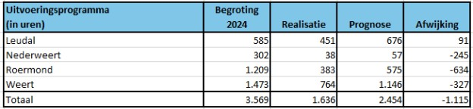
De navolgende oorzaken liggen aan het tekort mutatiedetectie ten grondslag:
Ontbreken van ervaringscijfers. Sinds 2019 jaarlijkse mutatiedetectie voor het
optimaliseren van de kwaliteit van de BAG, BGT en aanleveren data WOZ. Het traject afgelopen jaren was niet optimaal door gebrek levering leverancier, waardoor ervaringscijfers niet voorhanden waren en dus begroot is op basis van een inschatting. Door nieuwe technologie (AI) afgelopen jaar, worden nu veel meer objecten gesignaleerd. Dit brengt extra werk en controles met zich mee. Dit was niet voorzien in de begroting. Het bestek BsGW is in 2023 veranderd (meer data aanlevering), ook na gunning leverancier in 2023 met als gevolg extra werk.
Bewerkelijk proces, waardoor partijen lang op elkaar moeten wachten alvorens door te kunnen.
Minimale inzet ECGeo capaciteit op verwerken van mutatiedetectie BGT vanwege andere taken (zie nadere toelichting onder paragraaf 2.4).
Beeldmateriaal en overige kosten ECGEO (€ 42k voordeel)
Vervanging van GEO apparatuur was dit jaar niet aan de orde, aangezien deze per 1 januari 2024 van de gemeenten zijn overgenomen. Daarnaast vallen bepaalde lasten lager uit door het invoegen van ECGeo binnen ICT NML.
Gemeente specifieke lasten en baten programma Informatisering
(ECGeo)
De totaal geprognosticeerde afwijking op het gemeente specifieke deel van het programma Informatisering (ECGeo) bedraagt € 65k voordelig. Dit wordt veroorzaakt doordat de geprognosticeerde uren van het uitvoeringsprogramma ECGeo aanzienlijk lager gaan uitvallen dan voor 2024 begroot:
Als op basis van deze geprognosticeerde uren het jaar 2024 wordt afgerekend, dan volgt
hieruit een terugbetaling aan de gemeenten van € 65k. Het aantal uren dat door de gemeenten wordt gerealiseerd aan het uitvoeringsprogramma blijft al jaren achter op de begroting.
Bij dragen g emeenten en mutatie reserve (€ 0 voordeel/nadeel)
De gemeente Leudal heeft bij toetreding tot ICT NML een toetredingsfee betaald van € 36k, welke dient als aanvulling van het eigen vermogen van ICT NML. Volgens de regels van het BBV dient deze bijdrage als baat verantwoord te worden. Voorgesteld wordt om dit bedrag incidenteel met een begrotingswijziging toe te voegen aan de algemene reserve. De bij deze rapportage voorgestelde 2 e begrotingswijziging 2024 voorziet daarin. Deze wijziging heeft geen gevolgen voor de bijdragen van de gemeenten.

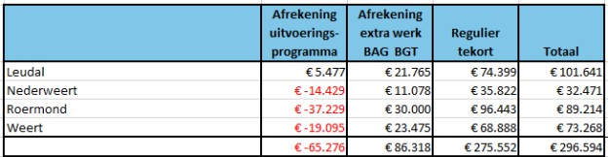
Nadere toelichting op het tekort en de verdeling over de g emeenten
Zoals aangegeven wordt binnen ECGeo veel tijd besteed aan het op orde brengen van de BAG BGT gegevens van de verschillende gemeenten. Dit gaat voor ECGeo gepaard met extra centrale kosten. In de begroting 2024 is daar geen rekening mee gehouden. In maart 2024 is door de hoofden van ECGeo gemeenten besloten om deze extra werkzaamheden in 2024 en 2025, aan de gemeenten die dit betreft, in rekening te brengen. Voor zowel 2024 als 2025 is afgesproken dat een bedrag van € 86k per jaar additioneel in rekening mag worden gebracht aan de 4 gemeenten. Deze baten zijn in deze financiële rapportage nog niet verwerkt.
Zoals in paragraaf 1.2 Samenvatting aangegeven bedraagt het totaal geprognosticeerde tekort
voor het programma Informatisering (ECGeo) over 2024 € 297k. Volgens de gemaakte afspraken zal dit tekort als volgt verdeeld worden over de deelnemende gemeenten:
De te verwachten financiële gevolgen voor de bijdragen 2024 van de individuele gemeenten
zijn weergegeven in de kolom ‘totaal’. Na het opmaken en vaststellen van de jaarstukken 2024 zal het definitieve tekort voor het Programma Informatisering (ECGeo) middels een aanvullende bijdrage aan de deelnemende gemeenten in rekening worden gebracht.

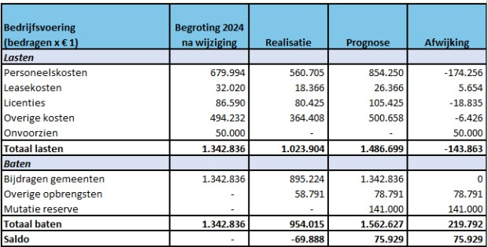
Lasten en baten programma bedrijfsvoering
Hieronder treft u de prognose 2024 aan van de lasten en baten van het programma Bedrijfsvoering 2024 op basis van de eerste 8 maanden van 2024.
Op basis van de huidige inzichten laat de financiële prognose over 2024 voor de
bedrijfsvoering een voordelig saldo zien van afgerond € 76k. De lasten van het programma Bedrijfsvoering worden t.b.v. de verdeling over de deelnemende gemeenten o.b.v. de formatie (in fte) toegerekend aan de programma’s Automatisering (ICT) en Informatisering (ECGeo). Onderstaand worden de verschillen groter dan € 25k toegelicht.
Personeelskosten (€ 174k nadeel)
De personeelskosten laten een verwacht nadeel zien ter grootte van € 174k. Na de vaststelling van de jaarrekening 2023 is met de resultaatbestemming 2023 besloten om een bedrag van € 141k te storten in een bestemmingsreserve met als doel het archiefwaardig worden van ICT NML en de inhuur van personeel (secretariaat en control). Formeel is nog niet besloten om dit bedrag ook voor 2024 beschikbaar te stellen. In de 2e begrotingswijziging 2024 wordt dan ook voorgesteld om dit bedrag in 2024 incidenteel beschikbaar te stellen en te onttrekken aan de bestemmingsreserve. Deze wijziging heeft geen gevolgen voor de bijdragen van de gemeenten. Na deze begrotingswijziging resteert nog een nadeel van € 33k. Dit wordt o.a. veroorzaakt doordat de werving van personeel spoediger is verlopen dan verwacht. Zowel de functie van controller, junior controller als van het secretariaat zijn eerder ingevuld dan gepland. Dit geeft in 2024 eenmalig wat druk op de begroting, maar zorgt ervoor dat in 2025 alle vacatures vanaf de eerste dag zijn ingevuld. Tenslotte vormt een van deze functies de noodzakelijke vervanging vanwege een langdurig zieke medewerker, waarvan de loonkosten nog doorlopen.
Onvoorzien (€ 50k voordeel)
Op dit moment zijn er geen signalen dat de post onvoorzien aangesproken zal worden. Dit leidt vermoedelijk tot een incidenteel voordeel van € 50k.

Overige opbrengsten (€ 79k voordeel)
In 2024 worden, als gevolg van de macro-economische ontwikkelingen, opnieuw rentebaten ontvangen op de rekening-courant en het schatkist bankieren. Deze baten waren niet opgenomen in de begroting 2024, waardoor een voordeel van circa € 79k wordt verwacht. Vanaf 2025 is deze baat weer opgenomen in de begroting. Derhalve is deze post incidenteel van aard.
Risico’s en kansen
De laatste herijking van de risico’s heeft plaatsgevonden in de begroting 2023. Deze zijn in hoofdlijn nog actueel, maar zullen ter voorbereiding op de begroting 2026 worden geactualiseerd. In de op te stellen paragraaf weerstandsvermogen en risicobeheersing zal dan ook ECGeo worden meegenomen. Voor wat betreft de lopende leaseconstructie zal gefaseerd worden overgegaan naar nieuwe aanbieders. Inmiddels zijn daartoe al de nodige stappen gezet en wordt, in overleg met de deelnemende gemeenten, getracht om dit binnen de bestaande budgetten te realiseren.
Oplegger 2e begrotingswijziging 2024
Deze 2e financiële rapportage leidt tot een wijziging van de begroting. De 2e begrotingswijziging 2024 zal middels een afzonderlijk document worden voorgelegd aan het bestuur van ICT NML.

